동물보호소 개·고양이 안락사 예측에서 평가 설계가 보고 성능에 미치는 영향
전건우*, (공동저자)**
Effects of Evaluation Design on Reported Performance in Predicting Euthanasia of Shelter Dogs and Cats
Geonwoo Jeon*, (Co-author)**
요 약
보호소에 들어오는 동물 중 안락사 위험이 높은 동물을 미리 알면, 그 동물에게 치료와 입양 기회를 먼저 줄 수 있다. 기존 연구들은 이를 예측하면서 대부분 여러 시기의 데이터를 구분 없이 나누고 정확도로 평가해 왔다. 본 연구는 미국 오스틴 동물보호센터의 2013~2025년 기록으로 개·고양이의 입소 후 90일 이내 안락사를 예측하되, 과거 데이터로만 학습해 2024년 입소로 평가하고, 결과가 정해진 뒤에 채워지는 항목(성별 'Unknown' 등)을 찾아 제외했다. 실험 결과, 같은 데이터라도 평가 방식에 따라 보고되는 성능이 크게 달랐다. 정확도가 60% 이상이어도 안락사된 동물은 거의 찾지 못했고, 여러 시기를 섞어 평가하면 성능이 2024년 성능의 약 2배로 나왔으며 이 차이는 분할 방식보다 평가 기간에서 온 것으로 보였다. 최종 모델은 입소 동물의 32.4%만 검토해 안락사의 78.2%를 찾았으나, '아픈 동물부터, 그다음 나이 많은 순'이라는 단순 규칙보다 낫다고 확인되지는 않았다. 따라서 보호소 예측 연구는 실제로 쓰일 미래 기간으로 평가하고, 정확도 대신 검토한 동물 수 대비 찾아낸 안락사 비율을 보고해야 한다.
Abstract
Knowing in advance which shelter animals are at high risk of euthanasia would let shelters give them priority for treatment and adoption. Previous studies have mostly predicted this by splitting data without regard to time and evaluating accuracy. Using 2013-2025 records from the Austin Animal Center, we predict euthanasia within 90 days of intake for dogs and cats, training only on past data and evaluating on 2024 intakes, and we identify and exclude fields that are filled in after the outcome is known (such as sex 'Unknown'). Reported performance differed greatly with the evaluation method even on the same data. With accuracy above 60%, almost no euthanized animals were found, and evaluating across mixed periods reported about 2 times the 2024 performance, a gap that appeared to come from the evaluation period rather than the split method. The final model found 78.2% of euthanasia cases while reviewing only 32.4% of intakes, but it was not confirmed to outperform a simple rule (sick animals first, then older ones). Shelter prediction studies should therefore evaluate on the future periods where models will be used and report the share of euthanasia cases found relative to the number of animals reviewed, rather than accuracy.
Key words animal shelter, euthanasia prediction, evaluation design, data leakage, temporal validation, public administrative data
*홍익대학교 컴퓨터공학과 j2tori@gmail.com

Ⅰ. 서 론
공공 동물보호소는 제한된 의료·행동 교정·입양 연계 자원으로 연간 수만 건의 입소를 처리한다. 입소 시점에 위험이 높은 동물을 알면 그 동물을 먼저 돌볼 수 있어, 위험 예측은 동물 복지와 보호소의 의사결정을 함께 돕는다.
미국 오스틴 동물보호센터의 공개 데이터를 쓴 선행 연구는 대부분 결과 유형을 다중분류해 정확도로 성능을 보고했고[1, 2], 여러 보호소 데이터를 쓴 연구도 무작위 분할로 평가했다[3]. 그러나 안락사는 전체 결과의 몇 퍼센트라 정확도로는 그 탐지력을 알기 어렵다. 또 보호소 결과는 입소 후 시간이 지나야 확정되므로 입소 연도로만 나누어도 모델 선택에 쓰는 라벨 일부가 그 시점 이후에 확정되며(3.2절), 공개 데이터에는 결과에 따라 나중에 채워지는 기록이 섞일 수 있다[4].
이에 본 연구는 개·고양이의 입소 후 90일 이내 안락사 예측을 사례로 '공개 행정 데이터로 보호소 결과를 예측할 때 무엇이 보고 성능(논문에 보고되는 성능)을 운영 성능(실제 미래 입소에서의 성능)과 다르게 만드는가'를 묻는다. 본 연구의 기여는 모델이 아니라 ① 공개 데이터의 이전 판과 대조해 결과에 따라 나중에 채워지는 기록(누수)을 찾는 절차, ② 결과 확정 시점 기준 분할과 별도 보정 구간 설계, ③ 보고 성능과 운영 성능의 차이를 평가 기간·지표·분할 방식으로 나누어 보는 실험 설계에 있으며, 최종 모델은 단순 기준선과도 비교한다.
Ⅱ. 관련 연구
Parte[1]는 2013~2016년 약 2.6만 건을 80:20으로 무작위로 나누어 XGBoost로 정확도 65.33%를 보고했다. Kim 등[2]은 상관 분석으로 동물 종류, 입소 유형, 퇴소 시점 나이를 골라 다중 로지스틱 회귀로 정확도 0.627, 매크로 재현율 0.255를 보고했으나, 퇴소 시점 나이는 입소 때 알 수 없는 정보로, 선행연구에도 결과를 미리 반영하는 변수가 쓰였다. Bradley와 Rajendran[3]은 여러 보호소의 114,256건으로 안락사를 포함한 체류기간 등급을 무작위 분할로 예측해 안락사 등급 F1 0.748을 보고했다. 세 연구는 평가 기간을 구분하지 않고 정확도·F1 중심으로 평가했으며, 기록이 언제 채워졌는지는 다루지 않았다.
Kapoor와 Narayanan[4]은 예측 시점에 알 수 없는 정보가 학습에 섞이는 누수를 재현성 위기의 한 원인으로 지적했다. Roberts 등[5]은 시간 구조가 있는 데이터에서 무작위 교차검증이 오차를 과소추정할 수 있다고 했지만, Bergmeir 등[6]은 오차 상관이 없으면 일반 교차검증도 타당함을 보였다. 본 연구는 두 관점 중 어느 쪽이 보호소 데이터에 해당하는지 확인한다.
Ⅲ. 연구 방법
3.1 데이터와 누수 점검
City of Austin 공개 데이터(data.austintexas.gov)의 입소 173,812건과 퇴소 173,775건(2013-10~2025-05)을 썼다. 입소와 퇴소는 동물 ID로 연결하되, 입소 뒤 다음 입소 전에 처음 나온 퇴소만 그 입소의 결과로 보았다. 대상은 개·고양이이며, 보호자가 안락사를 요청한 입소는 결과가 입소 때 정해지므로 제외했다. 이름은 입소 기록이 퇴소 기록과 100.0% 같아 입소 뒤에 갱신된 값으로 보이고, 이름 없음이 24시간 이내 안락사에 몰려 있어(70.8% 대 24시간 초과 41.6%) 제외했다. 성별 'Unknown'은 세 근거로 결과에 따라 나중에 채워지는 기록(결과 반영 기록)으로 판단했다. 첫째, 2021년 3월 공개판(Kaggle 'Animal Shelter Analytics') 작성 당시 보호소에 있던 입소의 Unknown은 7건 모두 이후 성별로 채워졌으나 이미 퇴소한 입소는 4,261건 중 2건만 바뀌었다. 둘째, 입소 기록의 Unknown 비율은 24시간 이내 안락사에서 17.3%, 24시간~90일 안락사에서 5.4%, 90일 초과 안락사에서 0.0%였다. 셋째, 성별 변수의 성능 향상은 Unknown 입소에서만 나타났다(4.1절). 따라서 성별·중성화 범주형 변수를 빼고, Unknown을 구별할 수 없게 만든 이진 변수(중성화됨 여부: Unknown을 0으로, 수컷 여부: Unknown을 무작위 배정)만 후보로 평가해 중성화됨 여부를 채택했다.
3.2 라벨과 시점 기준 분할
라벨은 입소 후 90일 이내 안락사이다(개·고양이 안락사의 97.5%가 90일 이내). 입소 연도로만 나누면 2023년 검증 입소 10,658건 중 766건(7.19%)의 결과가 모델 선택 시점 이후에 확정되므로, 각 구간의 학습 데이터는 '입소일+90일 ≤ 구간 시작'인 입소로 한정했다. 그림 1과 같이 모델 선택용 검증 구간(선택 폴드, 2019-10~2022-10의 12개월 구간 3개), 보정 구간(2022-10~2023-10), 2024년 테스트로 나눈다. 선택 폴드에서는 모델만 고르고, 보정 구간에서는 검토 대상을 고르는 점수 기준(임곗값, 재현율 0.8 목표)만 정한다. 임곗값을 선택 폴드나 테스트에서 정하면 같은 데이터를 두 번 쓰게 되므로 별도 구간을 두었다. 테스트는 어떤 선택에도 쓰지 않으며, 학습과 같은 동물이 섞이지 않도록 평가 구간에서 재입소 동물을 제외했다(2024년 456건, 4.1%; 포함 시 AP 0.106, 재현율 0.786으로 비슷).
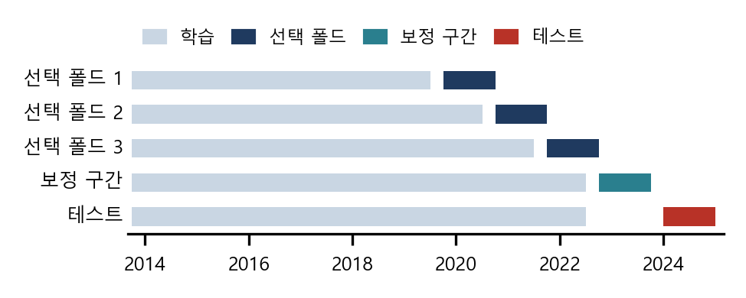
그림 1. 결과 확정 시점 기준 분할 구조
3.3 모델 선택과 평가 지표
양성 비율이 2.2%로 낮아 정확도 대신 평균 정밀도(Average Precision, AP: 정밀도-재현율 곡선 아래 면적)를 주 지표로, 무작위로 고를 때의 몇 배인지(무작위 대비 배수 = AP ÷ 양성 비율)와 ROC-AUC를 보조 지표로 썼다. 특성은 입소 시점에 알 수 있는 12개(동물 종류, 입소 유형, 건강상태, 품종군, 생애단계, 품종·색상, 나이, 입소 월, 혼종·다색·중성화 여부)이다. 로지스틱 회귀, 랜덤 포레스트, LightGBM, XGBoost, MLP를 기본 설정으로 비교한 뒤 상위 3개 계열을 같은 수(9개)의 하이퍼파라미터 조합으로 튜닝해 3개 선택 폴드의 평균 AP가 가장 높은 것을 골랐다. 신뢰구간은 같은 동물의 입소를 묶어 재표집하는 군집 부트스트랩(500회)으로 구했고, 차이의 95% 신뢰구간이 0을 포함하면 '차이를 확인하지 못함'으로 쓰되 동등하다고 해석하지 않는다.
3.4 비교 실험 설계
세 가지 비교 실험을 했다. 실험 1(E1, 선행연구 방식 재현)은 최종 결과 5종(입양·이송·보호자 반환·안락사·기타)을 최종 모델과 같은 특성으로 다중 로지스틱 회귀와 XGBoost로 분류하고, (i) 2013~16 무작위 80:20, (ii) 전 기간 무작위 80:20, (iii) 시간 분할(평가 2024년)에서 정확도와 안락사 재현율을 비교한다. 실험 2(E2, 평가 대상 고정)는 2024년 테스트를 고정하고 학습 데이터만 시간 순(T1, ~2022-07 입소), 시간 순+최신(T2, ~2023-10 입소), 미래를 포함한 무작위 추출(R1: T1과 같은 크기, 5회 평균, R2: 전체)로 바꾸며, R1·R2는 학습 기간이 비슷한 T2와 비교한다. 실험 3(E3, 단순 기준선)은 같은 검토량에서 최종 모델을 로지스틱 회귀, 그리고 학습 없는 규칙과 비교한다. 규칙은 선행연구[2]와 같이 소수 요인만으로 만들되 입소 시점 정보로 한정해, 건강상태(부상·질병 > 기타 비정상 > 정상) 순, 같은 상태에서는 나이가 많은 순으로 위험을 매긴다.
Ⅳ. 실험 및 결과
4.1 이전 공개판 대조로 찾은 결과 반영 기록
성별·중성화 범주형 변수를 넣으면 2024년 테스트 AP가 0.108에서 0.127로 높아졌다(차이 +0.0187, 95% 신뢰구간 하한은 약 0). 그러나 성별이 Unknown이 아닌 입소만 놓고 같은 비교를 하면 차이가 +0.0012 [-0.008, 0.009]로 거의 사라져, 성능 향상은 성별 정보가 아니라 Unknown이라는 결과 반영 기록에서 온 것으로 보인다.
4.2 판정 방식이 바꾸는 탐지율 (E1)
그림 2의 E1에서 정확도는 0.615(2013~16 무작위), 0.641(전 기간 무작위), 0.675(시간 분할)로 선행연구[1, 2]와 비슷했고, 시간 분할에서 오히려 가장 높았다. 평가 데이터의 안락사 비율이 5.2%, 2.7%, 2.3%로 낮아져 다수 결과(입양 등)를 맞히기 쉬워졌기 때문으로 보인다. 반면 각 동물을 확률이 가장 높은 결과로 분류했을 때 안락사 재현율은 0.286, 0.129, 0.036으로 떨어져, 정확도가 높아도 드문 안락사는 거의 찾지 못했다. 그런데 2024년 다중분류 모델의 안락사 AP(0.110)는 최종 모델(0.108)과 비슷했다. 두 모델은 맞히는 라벨이 달라 직접 비교는 아니지만, 가장 높은 확률로 분류하면 안락사의 3.6%만, 위험 점수 순으로 입소의 32.4%를 검토하면 78.2%를 찾는다.
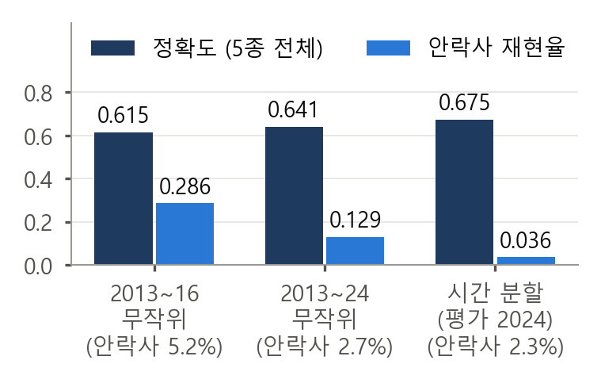
그림 2. 선행연구 방식 재현 결과 (E1)
4.3 무작위 평가가 보고하는 운영 성능 (E2)
이진 모델(90일 이내 안락사)을 동물 단위 무작위 8:2로 나눠 전 기간으로 평가하면 AP는 0.221(무작위 대비 8.1배)로 2024년 시간 검증 결과(0.108, 4.9배)의 약 2배였지만, 같은 무작위 분할 모델도 2024년 입소로만 평가하면 0.120 [0.067, 0.191]로 시간 검증에 가까워졌다(양성 46건).
표 1. 같은 2024년 평가 대상에서 학습 데이터만 바꾼 결과 (E2, *T2는 T1, R은 T2 대비)
학습 데이터 | AP [95% CI] | 차이 [95% CI]*
T1 과거(~2022-07) | 0.1077 [0.087, 0.143] | 기준
T2 과거(~2023-10) | 0.1084 [0.087, 0.145] | +0.0008 [-0.004, 0.005]
R1 무작위(T1 크기) | 0.1076 [0.087, 0.143] | -0.0009 [-0.004, 0.001]
R2 무작위(전체) | 0.1076 [0.087, 0.143] | -0.0009 [-0.004, 0.002]

표 1은 평가 대상(2024년 입소)을 고정하고 학습 데이터만 바꾼 E2 결과로, 분할 방식 자체가 성능을 바꾸는지 확인한다. 과거만 쓰든(T1), 최신 데이터를 더하든(T2), 미래 기록을 섞어 무작위로 뽑든(R1·R2) AP는 0.1076~0.1084로 셋째 자리에서 모두 0.108이었고, 차이는 0.001 이하이며 95% 신뢰구간도 0을 포함했다. 따라서 무작위 평가의 높은 수치는 분할 방식이 아니라 평가 기간·대상의 차이(양성 비율 2.7% 대 2.2%)에서 온 것으로 보이며, 이는 조건에 따라 일반 교차검증도 타당할 수 있다는 관점[6]과 일치한다.
4.4 단순 기준선과의 비교 (E3)
검증 평균 AP가 가장 높은 XGBoost(깊이 3, 트리 200개, 클래스 가중치)를 최종 모델로 골랐다(다른 계열과의 차이는 확인되지 않음). 보정 구간에서 정한 임곗값을 2024년 입소에 적용하면 입소의 32.4%(3,492건)가 검토 대상이 되고, 그중 실제 안락사는 186건으로 약 19건을 검토해 1건을 찾는 수준(정밀도 0.053)이며, 전체 안락사 중 찾아낸 비율(재현율)은 0.782였다.
표 2. 2024년 테스트 성능과 단순 기준선 (E3, *같은 3,492건 검토 시)
방법 | AP [95% CI] | 배수 | ROC-AUC | 재현율*
최종(XGBoost) | 0.108 [0.087, 0.143] | 4.88 | 0.811 | 0.782
로지스틱 회귀 | 0.102 [0.082, 0.135] | 4.63 | 0.803 | 0.777
규칙(상태·나이) | 0.091 [0.071, 0.121] | 4.11 | 0.773 | 0.756
무작위 선택 | 0.024 [0.020, 0.034] | 1.09 | 0.508 | 0.332

표 2와 같이 최종 모델의 AP가 가장 높았지만 로지스틱 회귀(차이 -0.0055 [-0.023, 0.013]), 규칙(-0.0181 [-0.041, 0.001])과의 차이는 확인되지 않았고, 건강상태와 나이만 쓰는 규칙도 안락사의 75.6%를 찾았다. 이는 입소 시점 예측력의 대부분이 건강상태와 나이에서 나오며, 복잡한 모델의 추가 이득은 확인되지 않았음을 뜻한다.
Ⅴ. 결 론
본 연구는 보호소 안락사 예측에서 이전 공개판 대조로 결과 반영 기록을 찾았고, 선행연구 방식은 정확도가 비슷해도 안락사를 거의 찾지 못하며(재현율 0.036), 무작위 평가가 보고한 약 2배의 AP는 평가 기간의 차이에서 오고, 최종 모델(입소의 32.4% 검토로 안락사의 78.2% 탐지)은 단순 규칙과의 차이가 확인되지 않음을 보였다. 이에 따라 ① 운영과 같은 미래 기간으로 평가하고, ② 정확도 대신 검토량별 재현율을 보고하며, ③ 공개 데이터는 이전 판과 대조해 결과 반영 기록을 점검하고, ④ 단순 규칙을 기준선으로 함께 보고할 것을 권고한다.
한계로, 테스트 결과를 예비 분석에서 본 적이 있고 Unknown 근거(7건)가 적으며 단일 보호소 데이터이다. 본 연구의 목적은 모델 개선이 아니라 평가 절차 검증이므로 모델은 기존 기법 비교에 그쳤고, 예측이 곧 개입 효과는 아니며 외부 검증이 필요하다.
참고문헌
[1] S. Parte, "Predicting of Hosting Animal Centre Outcome Based on Supervised Machine Learning Models", MSc Research Project, National College of Ireland, 2019.
[2] S.-E. Kim, J.-H. Choi, and M. Kang, "Adoption factor prediction to prevent euthanasia based on artificial intelligence", Korean Journal of Artificial Intelligence, 9(1), pp. 29-35, 2021.
[3] J. Bradley and S. Rajendran, "Increasing adoption rates at animal shelters: a two-phase approach to predict length of stay and optimal shelter allocation", BMC Veterinary Research, 17, 70, 2021.
[4] S. Kapoor and A. Narayanan, "Leakage and the reproducibility crisis in machine-learning-based science", Patterns, 4, 100804, 2023.
[5] D. R. Roberts et al., "Cross-validation strategies for data with temporal, spatial, hierarchical, or phylogenetic structure", Ecography, 40(8), pp. 913-929, 2017.
[6] C. Bergmeir, R. J. Hyndman, and B. Koo, "A note on the validity of cross-validation for evaluating autoregressive time series prediction", Computational Statistics & Data Analysis, 120, pp. 70-83, 2018.

